Warsh 讲话 发布前·教学版｜v20261015-1805
时间：2026-10-16（周五）11:30 SGT。非投资建议。
⏱ 30秒看懂
- 发生什么：美联储主席沃什明天上午在曼谷和 IMF 总裁聊天，这是 10 月底开会前他最后一次公开说话。
- 和我的股票有什么关系：市场在猜美联储 10/28 会不会再加息（大约一半一半）。他的话会让美债利率、日元、台股/美股科技股马上动起来。
- 该看什么/做什么：只听他有没有说「下次会议」或「通胀还不够快回落」——前者给路径，后者偏鹰；只说「不预判」就是中性。
🗺 阅读地图
你有多少时间 | 读哪里
2 分钟 | 30秒 + 图05 措辞解码器。
10 分钟 | 专业版第1–4节。
30 分钟 | 全文 + 测验。
层级说明：L1 故事（人人能懂）→ L2 关键数字（带解释）→ L3 专业细节（网页可折叠，默认收起）。

1. 为什么一次「聊天」也重要（L1）
美联储开会前约 10 天会进入「静默期」，官员不再公开谈政策。所以静默期前的最后一次讲话，就像董事会开会前 CEO 最后一次对外表态——大家会逐字解读。

2. 鹰 vs 鸽（L2）
- 鹰 Hawkish：更想加息/保持高利率来压通胀。
- 鸽 Dovish：更愿意等、担心经济被压坏。
- 他 9 月说「移除一剂宽松」——意思是：现在的利率其实还不算紧，所以加一点是「把油门松一点」，不是「踩刹车」。
数字例题：2 年期美债收益率 4.79% 高于政策利率上限 4.00%。差约 0.79 个百分点 ≈ 市场预期未来两年平均还要再加约 3.2 次 25bp（粗略估算，忽略期限溢价）。如果他偏鹰，这个差会变大。

3. 三种剧本
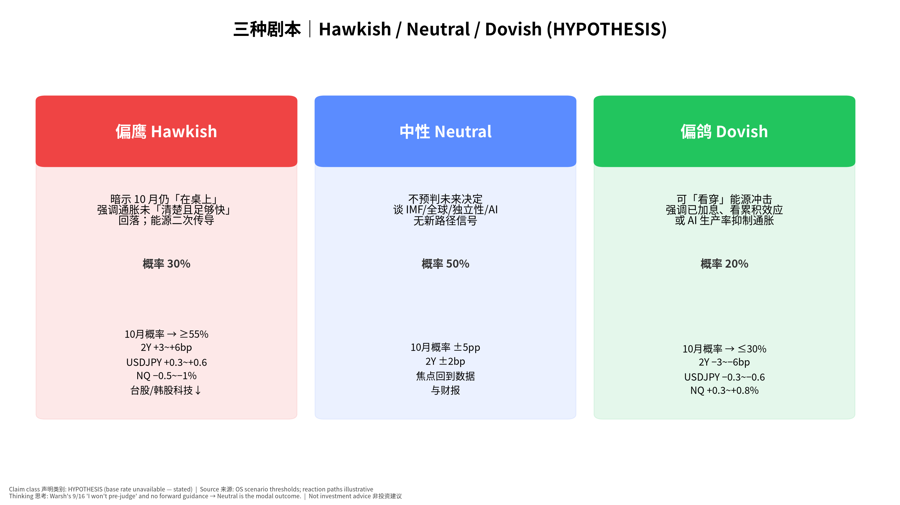
情景
📊 怎么看这张图
- 坐标/颜色：红=偏鹰，蓝=中性，绿=偏鸽；方框下部=市场可能反应。
- 只记住一件事：最可能是中性：他习惯「不预判」。
- 什么会改变结论：如果今晚通胀和消费数据都很热，中性的话也可能被当作偏鹰。

4. 怎么听
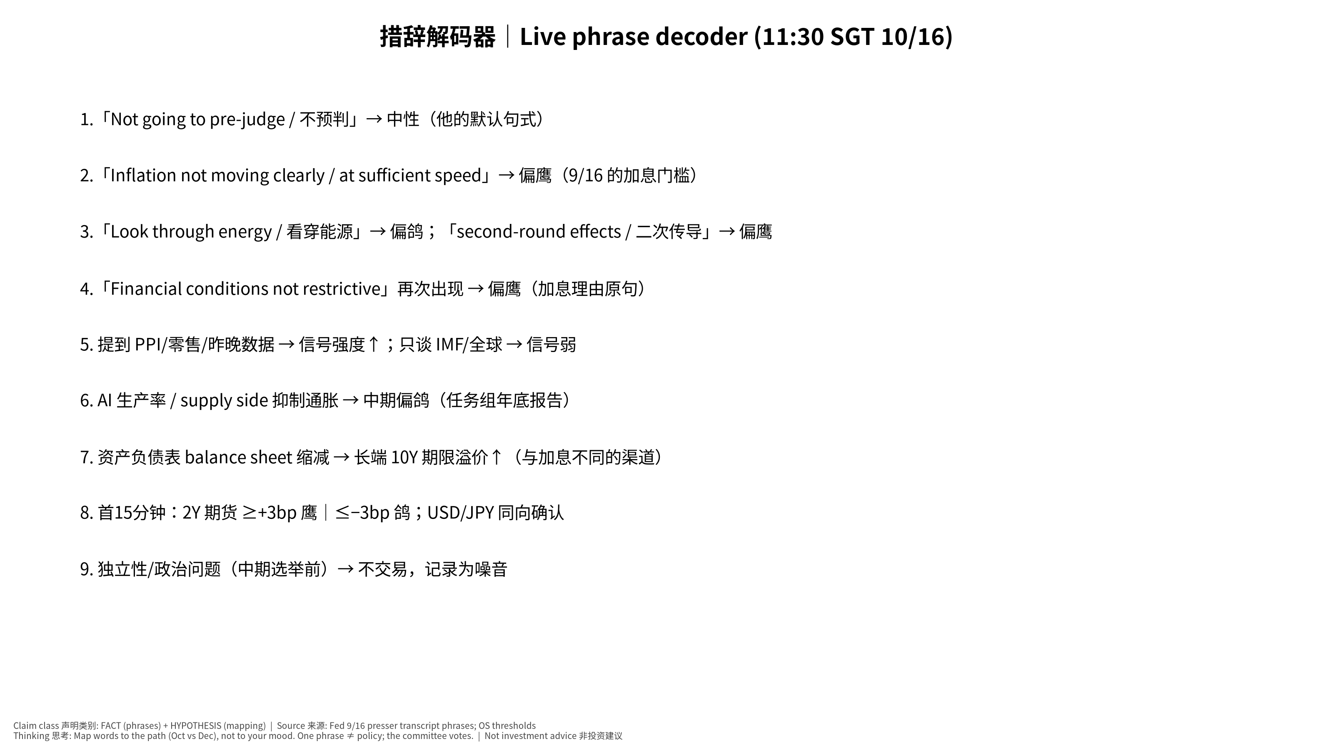
解码器
✅ 自我测验 Check your understanding
Q1. 他说「我不会预判未来决定」，这是鹰还是鸽？
答案：中性——这是他的默认句式；要看后面有没有给出条件。
Q2. 为什么周五上午讲话先影响日元和台股，而不是美股？
答案：11:30 SGT 是亚洲交易时段，美股还没开盘；最先动的是美债期货、USD/JPY 和亚洲股市。
Q3. 他偏鹰但 2 年期利率不动，说明什么？
答案：市场已经定价，或者不认为主席一人能决定委员会投票。

术语
术语 | 白话 | English | 比喻
静默期 | 开会前官员不公开谈政策 | blackout period | 财报前公司的静默期
鹰/鸽 | 偏紧/偏松 | hawkish / dovish | 偏保守/偏进取的财务总监
前瞻指引 | 央行提前暗示未来动作 | forward guidance | 提前给市场的「业绩指引」
FedWatch | 用期货价格算出的加息概率 | CME FedWatch | 博彩赔率换算成概率
套息交易 | 借低息日元买高息资产 | carry trade | 借便宜的钱投贵的项目

